Abstract

*Este logbook documenta o desenvolvimento da aplicação EASY MEAL para auxiliar estudantes universitários na gestão de agendas e dietas. O projeto incluiu etapas como identificação do grupo, definição de ideias, análise de utilizadores, criação de protótipos e testes de usabilidade. A aplicação oferece recursos como a gestão da despensa, sugestões de receitas e planeamento de refeições. O projeto enfatizou a compreensão das necessidades dos usuários e a melhoria contínua com base no feedback recebido.*

EASY MEAL

rev. 20220311a

Transferable Skills II – Human-Computer Interaction Module

2023-2024

Contents

Team Identification 3

TASK 01: General Idea Descriptiion 4

Competitors 4

TASK 02: User Characterization 5

Personas 5

TASK 03: Characterization of Use (SCENARIOS) 6

Scenarios 6

TASK 04a: Requirements 7

TASK 04b: Consolidated Idea 9

TASK 05: Low-fidelity Mockup – The Paper Prototype 10

TASK 06: Usability Testing Preparation 12

Methods 12

List of Tasks 12

Consent Form 14

user table 15

Observer Table 16

Post-tasks Questionnaire 17

TASK 07: Prototype Evaluation 18

Participants 18

Evaluation Results 18

Evaluation Discussion 18

TASK 08: Refined Mockup 19

TASK 09: Critical Analysis of the Project 21

Strengths 21

Weaknesses 21

Workload 21

# Team Identification

|  |  |
| --- | --- |
| **Team Name:** | GRUPO 106 |
|  |  |
| **Team Members:** | **Bruno Pereira** |
|  | 112726 |
|  | Engenharia de Computadores e Informática |
|  | Nascido em Lisboa e criado em Alcobaça, estudante do 2º ano na Universidade de Aveiro.  Desde jovem mostrou interesse na tecnologia. Considera-se uma pessoa versátil, organizada e capaz de trabalhar em equipa. |
|  | **Gonçalo Carvalho** |
|  | 113767 |
|  | Engenharia e Gestão Industrial |
|  | [Short bio including interests and competences] |
|  | **Bernardo Tavares** |
|  | 113954 |
|  | Engenharia e Gestão Industrial |
|  | Nascido em Aveiro, cresci imerso na paixão pelo desporto e pela música. Entre as minhas skills destacam-se o altruísmo, a organização e a gestão eficaz do tempo. |
|  | **Bianca Henriques** |
|  | 112595 |
|  | Engenharia e Gestão Industrial |
|  | Interesse pela inovação e empreendedorismo, algumas das competências passam por criatividade, proatividade e dedicação. |
|  | **Bruna Sousa** |
|  | 114191 |
|  | Engenharia e Gestão Industrial |
|  | [Short bio including interests and competences] |

# TASK 01: General Idea Descriptiion

O sistema tem como principal objetivo auxiliar os jovens que acabam de ingressar na universidade e passam a morar sozinhos pela primeira vez. Estes jovens geralmente enfrentam uma agenda lotada, repleta de aulas, trabalhos e estudos, enquanto tentam manter uma dieta saudável e económica. Esta aplicação ajuda-os a organizar não só a sua agenda, mas também a despensa, habilidades culinárias e compras alimentares de forma eficaz, permitindo-lhes conciliar a vida académica com as restantes tarefas e áreas da sua vida. Além disso, o sistema inclui um inventário, que visa ajudar os estudantes a terem noção do que realmente têm em casa, evitando o desperdício desnecessário de alimentos. Ao mesmo tempo, o sistema possui um algoritmo que auxilia na criação de receitas saudáveis e no aproveitamento de restos de comida, promovendo assim uma alimentação equilibrada.

## Competitors

No mercado existem várias soluções concorrentes que visam atender às necessidades dos estudantes universitários que vivem de forma independente pela primeira vez. Alguns desses concorrentes incluem aplicativos de gestão de receitas e compras, como "Mealime" e "AnyList", que oferecem funcionalidades semelhantes, como planeamento de refeições e listas de compras.

No entanto, esses concorrentes podem não oferecer recursos específicos para a gestão eficiente da despensa ou fornecer sugestões personalizadas com base nas preferências e restrições alimentares dos utilizadores. Ao identificar as fraquezas e pontos fortes desses concorrentes, o projeto EASY MEAL visa preencher essa lacuna no mercado, oferecendo uma solução abrangente e personalizada para os desafios enfrentados pelos estudantes universitários.

# TASK 02: User Characterization

Optamos por criar personas que representam estudantes universitários recém-independentes, como o Pedro Oliveira, pois estes são o público-alvo principal da nossa aplicação EASY MEAL. Estes jovens enfrentam desafios específicos ao gerenciarem as suas agendas lotadas enquanto tentam manter uma dieta saudável e económica. O Pedro Oliveira, por exemplo, personifica esse perfil, mostrando a determinação em cozinhar em casa mesmo com uma agenda agitada.

Para obter e validar informações sobre os utilizadores, considerámos métodos como entrevistas e questionários. Essas técnicas permitiram-nos compreender melhor as necessidades, preferências e comportamentos dos estudantes universitários em relação à alimentação e gestão de tempo. Ao adotar uma abordagem centrada no utilizador, pudemos garantir que a aplicação fosse desenvolvida de acordo com as necessidades do público-alvo.

## Personas

|  |  |
| --- | --- |
| **Pedro Oliveira, 20 anos – Curso de Engenharia Informática** | |
|  | O Pedro Oliveira é um jovem universitário que acabou de ingressar na universidade. Ao morar sozinho pela primeira vez, ele assume a responsabilidade de fazer as suas próprias refeições. Apesar de ter uma agenda cheia de aulas, trabalhos e estudos, o Pedro está determinado a manter uma dieta saudável e económica, cozinhando a maioria das suas refeições em casa. |
| **Motivation:** | O Pedro quer gerir de forma eficiente a sua dispensa e compras do supermercado, de forma a poupar dinheiro e tempo e evitar desperdícios. |

# TASK 03: Characterization of Use (SCENARIOS)

Para elaborar os cenários, utilizamos uma abordagem colaborativa que envolveu sessões de brainstorming entre os membros do grupo. Durante estas sessões, explorámos diferentes situações em que os utilizadores da nossa aplicação, como o Pedro Oliveira, poderiam se encontrar ao lidar com desafios relacionados à alimentação e gestão de tempo.

Além disso, também considerámos a consulta a potenciais utilizadores para entender melhor as suas necessidades e expectativas em relação a uma solução como a nossa. Isso permitiu-nos capturar uma variedade de cenários realistas e relevantes, garantindo que a nossa aplicação abordasse uma ampla variedade de situações enfrentadas pelos estudantes universitários.

## Scenarios

|  |  |
| --- | --- |
| **Title:** | **Pedro vai ao supermercado fazer as compras mensais** |
| O Pedro vai ao supermercado para fazer as compras mensais e durante o processo, está a acompanhar a sua lista de compras na aplicação. De repente, sente vontade de comprar um chocalho, mas não tem a certeza se tem em casa. Posto isto, o Pedro utiliza a área de despensa pessoal fornecida pelo sistema de forma a verificar se já possui algum. | |

|  |  |
| --- | --- |
| **Title:** | **Pedro quer cozinhar algo diferente e diversificar a sua alimentação** |
| O Pedro está à procura de novas experiências culinárias. Ele deseja descobrir e experimentar alimentos que possam enriquecer a sua dieta saudável e económica. O sistema oferece sugestões de refeições semanais, as quais são idênticas para todos os utilizadores. Este apresenta-lhe os ingredientes, tempo de preparação e doses, de forma a realizar qualquer receita da melhor forma possível e diversificar as suas refeições caseiras. | |

|  |  |
| --- | --- |
| **Title:** | **O Pedro quer ter uma alimentação equilibrada e saudável** |
| O Pedro é estudante universitário e conciliar a vida académica com uma dieta saudável parece ser um desafio. Face ao exposto, o sistema oferece uma avaliação nutricional em cada receita. Além disso, ao se registar na aplicação, o utilizador pode e deve indicar as suas restrições e preferências alimentares, bem como preferências, que podem ser alteradas posteriormente. | |

|  |  |
| --- | --- |
| **Title:** | **O Pedro organizou um jantar e não sabia o regime alimentar de um convidado** |
| O Pedro organizou um jantar com amigos, e um deles trouxe o namorado, que era vegetariano. O Pedro não estava ciente desta particularidade e teve que recorrer à aplicação para preparar uma refeição rápida, vegetariana e imediata. Diante dessa situação, o sistema, na área de Ideias Rápidas, disponibiliza um formulário com algumas questões para criar a melhor receita dentro das restrições apresentadas. | |

|  |  |
| --- | --- |
| **Title:** | **O Pedro quer evitar o desperdício alimentar** |
| O Pedro frequentemente esquece-se dos alimentos que possui na despensa e das datas de validade dos mesmos, o que resulta em desperdício alimentar. De forma a combater este problema, o sistema possui uma funcionalidade de “Quase a Expirar”, na qual é apresentada uma lista dos produtos que irão expirar no espaço de uma semana, juntamente com as respetivas quantidades. | |

|  |  |
| --- | --- |
| **Title:** | **O Pedro quer rastrear os produtos que possui na sua despensa** |
| Dado que é difícil ter uma perceção clara dos tipos de produtos e as suas quantidades na despensa, especialmente com uma vida agitada e ocupada, o Pedro precisa de uma solução para facilitar este processo. Assim sendo, a aplicação dispõe, na secção da conta pessoal, de um QR code que permite ao sistema atualizar automaticamente a despensa virtual ao introduzir os novos produtos, e ao Pedro fazer a leitura do mesmo no momento do pagamento das compras para realizar esta atualização. | |

# TASK 04a: Requirements

Considerámos entrevistas com potenciais utilizadores e uma análise de mercado como métodos para obter os requisitos da aplicação EASY MEAL. Esses métodos permitiram-nos entender as necessidades e as preferências dos utilizadores, bem como identificação de lacunas no mercado e requisitos técnicos.

Ao ordenar os requisitos, priorizámos aqueles que são essenciais para a funcionalidade básica da aplicação e que atendem diretamente às necessidades dos utilizadores. Por exemplo, o controle de produtos na despensa e a geração automática de listas de compras foram considerados requisitos essenciais, pois são fundamentais para o objetivo principal da aplicação: facilitar a gestão de alimentos e tempo dos estudantes universitários.

Esses requisitos mais importantes foram considerados primeiro porque são essenciais para garantir a utilidade e eficácia da aplicação desde o início do desenvolvimento. Priorizar esses requisitos críticos também permitiu-nos focar os nossos esforços no desenvolvimento dos aspetos mais importantes da aplicação.

|  |  |
| --- | --- |
| Priority | Requirement |
| 1 | Controlo dos produtos que estão no stock na despensa |
| 2 | Controlo das quantidades dos produtos que estão no stock na despensa |
|  | Permitir a definição de uma lista de alimentos favoritos com quantidades que deverão constar sempre na despensa |
| 3 | Gerar lista de compras automaticamente, consoante a lista de favoritos pré-definidos e o stock disponível dos mesmos |
| 4 | Permitir o planeamento semanal e mensal de refeições |
| 5 | Adicionar automaticamente ao stock, com o auxílio do QR code, alimentos comprados no supermercado |
| 6 |  |
| 7 | Adicionar, manualmente, produto ao stock da despensa |
| 8 | Retirar produto do stock da despensa (automaticamente, ao adicionar receita ao mealprep) |
| 9 | Retirar produto do stock da despensa (manualmente, quando consumido) |
| 10 | Permitir a predefinição das preferências do utilizador (restrições alimentares/ dietas) |
| 11 | Gestão de produtos mais próximos de fim de prazo de validade |
| 12 | Gerar receitas para adicionar ao meal prep, de acordo com produtos em stock (aquando do meal-prep) e de acordo com as restrições alimentares/ dietas do utilizador pré-definidas |
| 13 | Sugestões de refeições semanais, segundo a altura do ano (estação do ano, dias de feriado, etc) comuns a todos os utilizadores da aplicação |
| 14 | Ideias rápidas de refeições, de acordo com as preferências escolhidas no formulário |
| 15 | Permitir a consulta da informação detalhada (foto, ingredientes, preparação, doses, tempo de preparação e avaliação nutricional) das refeições |
| 16 | Análise nutricional de todas as refeições sugeridas |
|  | Alteração da palavra-passe e outras definições de segurança da conta pessoal do utilizador |
|  | Prestação de apoio ao cliente para cada utilizador |

# TASK 04b: Consolidated Idea

Para a nossa interface, decidimos adotar uma abordagem centrada em dispositivos móveis, especificamente smartphones e tablets, que comportam os sistemas operativos IOS ou Android. Esta escolha é baseada na ampla acessibilidade desses dispositivos e na familiaridade do usuário com as suas interfaces.

A interação com o nosso sistema será facilitada através de interfaces de linha de comando, devido à simplicidade e eficiência que estas interfaces oferecem, permitindo aos usuários realizar tarefas de forma rápida e direta.

Quanto aos dispositivos, optámos por especificações que garantam uma experiência fluida e satisfatória ao usuário. Recomendamos um tamanho de ecrã entre 5 e 7 polegadas para smartphones e entre 8 e 10 polegadas para tablets. Esses tamanhos oferecem um equilíbrio ideal entre portabilidade e usabilidade, proporcionando espaço suficiente para visualização e interação.

Em termos de capacidades de processamento, a aplicação será projetada para funcionar perfeitamente em dispositivos de médio alcance, garantindo a otimização do desempenho para processadores de gama média e uma execução eficiente das tarefas sem sobrecarregar o dispositivo.

# TASK 05: Low-fidelity Mockup – The Paper Prototype

*[Add images of the different user interfaces you prototyped. You MUST had some description as a caption to each of the images. ]*

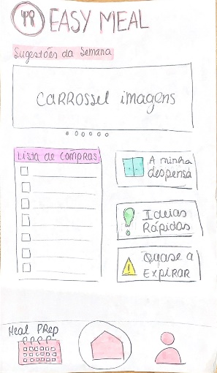

Este é o menu inicial da nossa interface. Neste encontramos os atalhos que permitem ao utilizador aceder a todas as funcionalidades da nossa aplicação. Na barra, localizada na parte inferior, encontramos três ícones: menu inicial (”onde nos encontramos”), o calendário de organização semanal de refeições mais à esquerda e conta pessoal mais à direita. Os restantes ícones conduzem o utilizador às principais funcionalidades: sugestões de receitas, lista de compras, consulta de dispensa, sugestões rápidas feitas através de filtros específicos e informação de produtos cujo prazo de validade esteja quase a chegar ao fim.

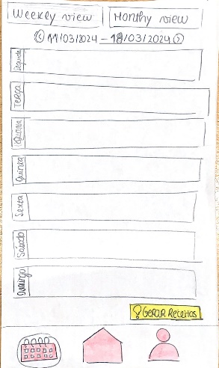

Este é o layout que aparece ao utilizador quando este clica no ícone mais à esquerda na barra inferior do seu dispositivo móvel. Aqui encontra toda a informação relativa às refeições destinadas a cada dia da semana. O utilizador pode ainda, nos botões mais acima decidir o tipo de vista que pretende: vista semanal ou vista mensal. O utilizador pode ainda pedir ao sistema sugestões de receitas para adicionar aos dias da semana.

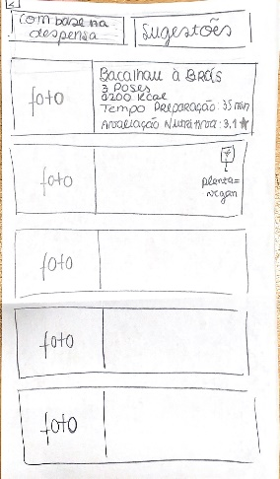

Este layout gera ao utilizador sugestões de receitas, com o respetivo tempo de preparação e avaliação nutritiva. Ao clicar na receita que escolher o sistema fornece ao utilizador mais detalhes. O utilizador pode ainda filtrar essas sugestões com base nos alimentos que tem na sua despensa.

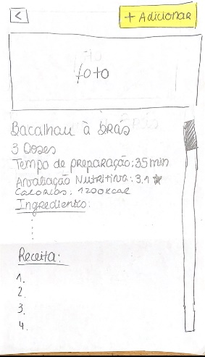

Este layout permite ao utilizador obter mais detalhes sobre a receita escolhida: quantidade, tempo de preparação, avaliação nutritiva, calorias, ingredientes necessários e receita passo a passo para o utilizador se guiar. Com o botão localizado no canto superior direito o utilizador pode adicionar, se assim pretender a receita ao dia da semana que achar mais conveniente.

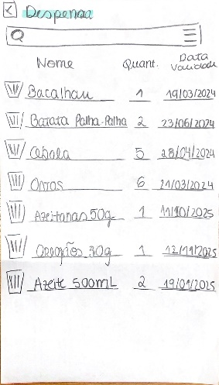

Neste layout o utilizador pode consultar todos os alimentos que possui na sua despensa. Esta função permite ainda que o utilizador através da barra de pesquisa confira se possui um alimento em especifico, dando-lhe também a possibilidade de aplicar filtros de pesquisa nos três traços mais à direita da barra de pesquisa. Pode ainda conferir acerca da quantidade que possui de cada alimento e do prazo de validade. À medida que um alimento é gasto o utilizador elimina-o da sua dispensa através do símbolo de um caixote do lixo à esquerda do nome do alimento.

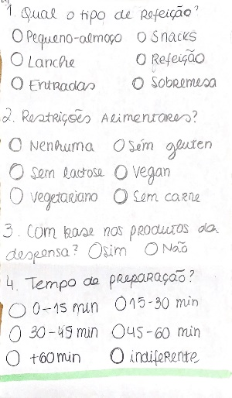

Este layout vai gerar ideias de receitas rápidas, de acordo com filtros específicos, aplicados pelo utilizador, tendo em conta as suas necessidades: tipo de refeição, restrição alimentar, se procura utilizar produtos que tem na sua despensa e tempo de preparação.

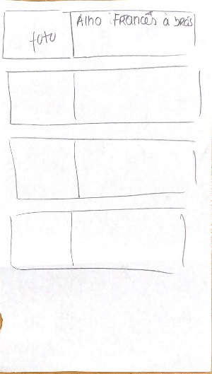

Este layout apresenta ao utilizador sugestões de receitas, tendo por base os filtros aplicados anteriormente. O utilizador ao carregar na receita que achar mais conveniente irá obter todos os dados necessários à preparação da mesma, como ingredientes, passos principais e tempo de preparação.

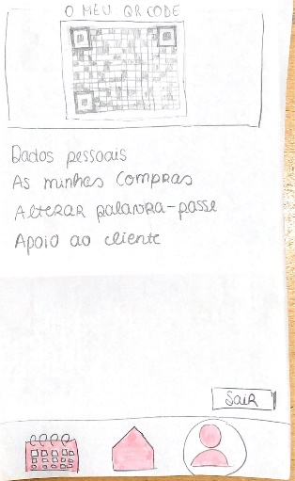

Este último layout que é acessível através do ícone mais à direita da barra que se situa na parte mais inferior do ecrã, permite ao utilizador, através do QR CODE adicionar no supermercado automaticamente os alimentos que adquirir à sua dispensa, consultar os seus dados pessoais, consultar o seu histórico de produtos comprados, alterar a sua palavra-passe da conta e conta também com o serviço de apoio ao cliente fornecido pela aplicação.

# TASK 06: Usability Testing Preparation

## Methods

Para avaliar o nosso protótipo, solicitámos a um grupo de utilizadores que desempenhassem 5 tarefas previamente definidas. Com base nestas tarefas foram registados pelo observador diversos dados, tal como o número de cliques.

Como método de avaliação, foi dada uma lista de 5 tarefas que os utilizadores deveriam desempenhar. Com base nesta interação foram registados, pelo observador, o valor de diversas variáveis que permitem a averiguação da usabilidade do sistema, tais como o número de cliques, número de erros cometidos, tempo utilizado em cada tarefa, assim como o grau de dificuldade observado, entre outros.

Finalmente, aquando da conclusão de cada tarefa foi solicitado ao utilizador que indicasse o grau de dificuldade sentido. Após a conclusão de todas as tarefas, foi ainda requisitado o preenchimento do inquérito SUS (System Usability Scale) referente à aplicação.

## List of Tasks

1. Adiciona iogurtes à lista de compras.
2. Estás no supermercado e não tens a certeza se tens tomate na despensa, verifica se tens e se sim quantos.
3. Estás na caixa de supermercado, usa o sistema para o senhor da caixa fazer scan da tua conta pessoal.
4. Faz a preparação de refeições (meal prep) da próxima semana. Estás sem ideias de refeições, usa o sistema para te ajudar.
5. O namorado do teu amigo foi jantar a tua casa e não sabias que ele era vegetariano. Precisas de sugestões de receitas vegetarianas rápidas para cozinhar de imediato.

## Consent Form

## user table

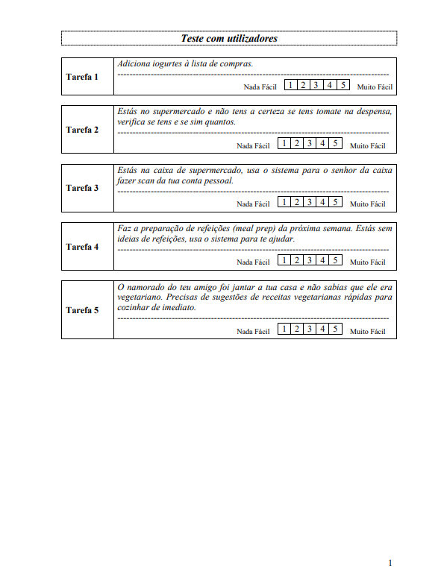

# TASK 07: Prototype Evaluation

A avaliação da performance do nosso protótipo foi feita em contexto de sala de aula no dia 08/03/2023, como estruturado pelo professor.

## Participants

*[How many participants, age range, competences/occupation, were they familiar with using similar interactive systems? You must have at least 4 participants. They cannot be elements of your group.]*

Realizámos o teste a um total de 8 participantes, todos estudantes do segundo ano dos diversos cursos de engenharia da Universidade de Aveiro, com idades compreendidas entre os 19 e os 22 anos. Nenhum deles possuía conhecimento prévio sobre como navegar o sistema, nem lhes foi dado um guião de instruções. Apenas lhes foi explicado o propósito do trabalho, ou seja, “apoiar os estudantes deslocados na gestão de despensa e refeições”.

## Evaluation Results

Durante o processo de avaliação da aplicação pelos testadores, notamos que estes enfrentaram algumas dificuldades inicialmente devido à variedade de funcionalidades. No entanto, de um modo geral, acharam a curva de aprendizagem rápida, especialmente considerando que era a primeira vez que utilizavam o sistema.   
Através do índice SUS (System Usability Scale), podemos avaliar a usabilidade do nosso sistema e obter resultados extremamente positivos. Com uma escala máxima de 100 pontos no System Usability Score, alcançamos uma média excelente de 93,125, o que representa uma pontuação bastante superior ao valor de referência de 68. Posto isto, apenas tivemos de melhorar pequenos detalhes no design do sistema. Este resultado evidencia que o sistema é intuitivo, de rápida perceção e seria amplamente utilizado pelos utilizadores.

## Evaluation Discussion

*[Discuss how the evaluation outcomes impacted the prototype. What needs to be added, removed, changed?]*

Em jeito de conclusão, ficamos muito felizes com os resultados, uma vez que o nosso protótipo, embora possa ser e deverá ser melhor em alguns aspetos, teve uma performance excelente. Para além dos resultados obtidos no questionário SUS, obtivemos muito bom feedback, na medida em que imensos participantes verbalizaram interesse na ideia e na aplicação. Além disto, denotaram a facilidade de utilização do sistema e a sua organização.

# TASK 08: Refined Mockup

# TASK 09: Critical Analysis of the Project

## Strengths

* O projeto demonstrou uma forte ênfase na compreensão das necessidades dos usuários, como evidenciado pela criação de personas detalhadas e cenários de uso realistas.
* Para garantir que o produto final atendesse às espectativas dos utilizadores, incluiu-se diversas etapas para obter feedback dos utilizadores, desde a definição dos requisitos até à realização de testes funcionais.
* O sistema proposto oferece uma variedade de funcionalidades que abordam diferentes aspetos da vida dos utilizadores universitários que vivem sozinhos pela primeira vez, desde a gestão da despensa até à sugestão de receitas e planeamento de refeições.
* Considerou-se cuidadosamente as especificações dos dispositivos móveis para garantir uma experiência de utilizador clara e satisfatória, mesmo em dispositivos de médio alcance, demonstrando assim uma compreensão profunda das limitações técnicas e das necessidades dos utilizadores.

## Weaknesses

* A escolha de uma interface de linha de comando pode ser considerada limitada em termos de design e facilidade de uso para alguns utilizadores, especialmente aqueles que ainda não estão familiarizados com esse tipo de interação. É possível aumentar a acessibilidade do sistema examinando opções de interface mais fáceis de entender.
* Embora o projeto ofereça uma variedade de funcionalidades, pode haver algumas preocupações em relação à complexidade e à sobrecarga de recursos. O melhoramento da usabilidade e da aceitação do sistema pode ser alcançado simplificando a interface e priorizando as características essenciais.
* Para obter uma avaliação mais abrangente, a avaliação poderia ter sido realizada com um maior número de indivíduos de diferentes faixas etárias.
* Algumas funcionalidades, como o leitor de código de barras, não poderão ser utilizadas em todos os locais.

## Workload

Ao longo da execução do projeto, as tarefas foram realizadas de forma colaborativa e consistente ao longo das aulas do módulo e em reuniões posteriores às aulas.

|  |  |  |  |
| --- | --- | --- | --- |
| N. Mec. | Name | % of Work | Description |
| 112595 | Bianca Henriques | 20% | Personas, scenarios, evaluation, report |
| 112726 | Bruno Pereira | 20% | Personas, scenarios, evaluation, report |
| 113767 | Gonçalo Carvalho | 20% | Personas, scenarios, evaluation, report |
| 113954 | Bernardo Tavares | 20% | Personas, scenarios, evaluation, report |
| 114191 | Bruna Sousa | 20% | Personas, scenarios, evaluation, report |

**Self-evaluation of the work (and why):** 20

Para garantir que cada membro do grupo contribuísse de forma significativa para todas as fases do projeto, as tarefas foram distribuídas de forma equitativa. As habilidades individuais e os interesses dos membros do grupo determinaram as tarefas, o que levou a uma colaboração eficaz e a um produto final sólido. O nosso compromisso com a qualidade e a comunicação clara dentro do grupo permitiu-nos superar desafios e garantir que cada aspeto do projeto fosse tratado com o devido cuidado e atenção.